МУНИЦИПАЛЬНОЕ БЮДЖЕТНОЕ ОБЩЕОБРАЗОВАТЕЛЬНОЕ УЧРЕЖДЕНИЕ «ЗАОЗЕРНЕНСКАЯ СРЕДНЯЯ ШКОЛА ГОРОДА ЕВПАТОРИИ РЕСПУБЛИКИ КРЫМ»

УТВЕЖДАЮ

Директор МБОУ «ЗСШ» __________ Е.М. Демидова «____»___________2016 г.

**ПАМЯТКА**

**ДЛЯ УЧАЩИХСЯ И ПЕРСОНАЛА ШКОЛЫ**

**ПО ОБЕСПЕЧЕНИЮ ДЕЙСТВИЙ В ЧРЕЗВЫЧАЙНЫХ СИТУАЦИЯХ**

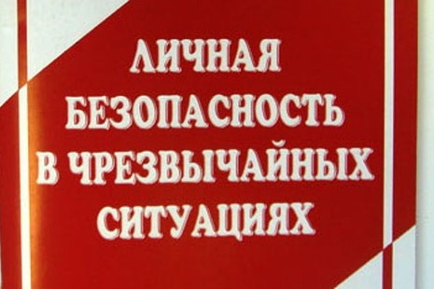

2016

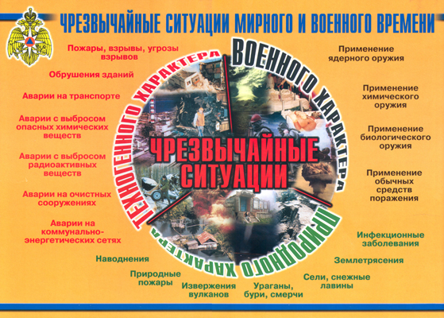

**ПАМЯТКА**

**ПОРЯДОК ОПОВЕЩЕНИЯ О ЧРЕЗВЫЧАЙНЫХ СИТУАЦИЯХ**

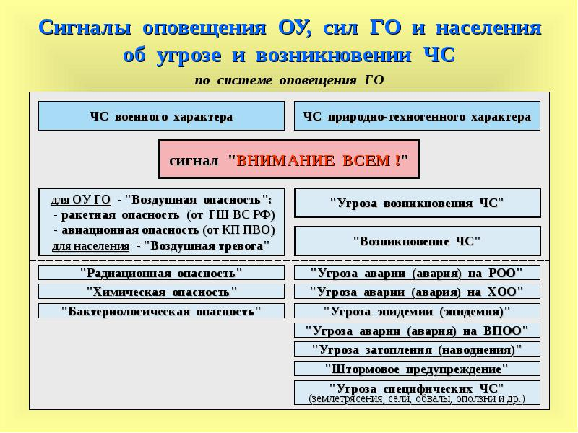

**j0195810**   
Оповещение начинается с подачи сигнала **«ВНИМАНИЕ, ВСЕМ!»** - непрерывное звучание сирены в течение 3-х минут или прерывистые гудки организаций.  
  
**I. ЕСЛИ СИГНАЛ ЗАСТАЛ ВАС ДОМА:**  
  
1. Услышав сигнал **«ВНИМАНИЕ, ВСЕМ!»** включить телевизор и радиоприемник, прослушать экстренное сообщение управления по гражданской обороне, чрезвычайным ситуациям и пожарной безопасности города по телеканалам «Крым 24», «Первый Крымский», «Евпатория ТВ» 2. Действовать в соответствии с переданным сообщением.  
  
**II. ЕСЛИ СИГНАЛ ЗАСТАЛ ВАС НА УЛИЦЕ:**  
1. Прослушать экстренное сообщение, передаваемое уличными громкоговорителями на остановках пассажирского транспорта и подвижными средствами оповещения.  
2. Действовать в соответствии с переданным сообщением.

В таблице представлены сигналы оповещения для оповещения населения:

|  |  |  |
| --- | --- | --- |
| **Наименование сигнала** | **Когда подается** | **Способ подачи** |
| «Внимание всем!» | Для привлечения внимания населения перед передачей сигналов или речевой информации оповещения | Включение электрических или электронных сирен, производственных гудков (звонков) и др. сигнальных средств |
| **В военное время** | | |
| «Воздушная тревога» | С возникновением непосредственной угрозы нападения противника и означает, что удар может последовать в ближайшее время | В речевой форме по радиотрансляционной сети, телевизионным и радиовещательным станциям, с использованием объектовых и мобильных средств оповещения, всех имеющихся средств и каналов связи. |
| «Отбой воздушной тревоги» | Если  удар не состоялся или его последствия не представляют опасности для населения. | В речевой форме по радиотрансляционной сети, телевизионным и радиовещательным станциям, с использованием объектовых и мобильных средств оповещения, всех имеющихся средств и каналов связи. |
| «Радиационная опасность» | При непосредственной угрозе радиоактивного заражения или при его обнаружении. | В речевой форме по радиотрансляционной сети, телевизионным и радиовещательным станциям, с использованием объектовых и мобильных средств оповещения, всех имеющихся средств и каналов связи. |
| «Химическая тревога» | При угрозе или обнаружении химического, бактериологического заражения. | В речевой форме по радиотрансляционной сети, телевизионным и радиовещательным станциям, с использованием объектовых и мобильных средств оповещения, всех имеющихся средств и каналов связи. |
| **В мирное время** | | |
| Сообщение Главного управления по делам ГО и ЧС | При аварии на радиационно-опасном объекте (ЛАЭС) | В речевой форме по радиотрансляционной сети, телевизионным и радиовещательным станциям, с использованием объектовых и мобильных средств оповещения, всех имеющихся средств и каналов связи. |
| Сообщение Главного управления по делам ГО и ЧС | При аварии на химически опасном объекте | В речевой форме по радиотрансляционной сети, телевизионным и радиовещательным станциям, с использованием объектовых и мобильных средств оповещения, всех имеющихся средств и каналов связи. |
| Сообщение Главного управления по делам ГО и ЧС | При угрозе наводнения | В речевой форме по радиотрансляционной сети, телевизионным и радиовещательным станциям, с использованием объектовых и мобильных средств оповещения, всех имеющихся средств и каналов связи. |

**ПАМЯТКА**

**ДЕЙСТВИЯ ПРИ ВЫБРОСЕ В АТМОСФЕРУ ОПАСНЫХ ВЕЩЕСТВ**

Услышав сигнал **«ВНИМАНИЕ, ВСЕМ!»** включить телевизор и радиоприемник, прослушать экстренное сообщение управления по гражданской обороне, чрезвычайным ситуациям и пожарной безопасности города по телеканалам «Крым 24», «Первый Крымский», «Евпатория ТВ» для получения достоверной информации об аварии и рекомендуемых действиях.

• Всем гражданам, оказавшимся на улице, укрыться в зданиях.  
• Закрыть входные двери, окна (в первую очередь с наветренной стороны).  
• Заклеить вентиляционные отверстия плотным материалом или бумагой.  
• Уплотнить двери мокрыми простынями, одеялами.  
• Неплотности в оконных проемах заклеить скотчем, пластырем, бумагой или уплотнить ватой, поролоном и т.п.  
• Подготовить индивидуальные средства защиты органов дыхания (ватно-марлевые повязки, смоченные в воде, 2-5%-ном растворе пищевой соды (для защиты от хлора), 2%-ном растворе лимонной или уксусной кислоты (для защиты от аммиака) респираторы, противогазы).  
• Не покидать помещения без разрешения.  
• Ожидайте повторных сообщений об изменении обстановки.   
• В дальнейшем действуйте в соответствии с указаниями Управления по гражданской обороне чрезвычайным ситуациям и пожарной безопасности города  
**После объявления информации о характере опасных веществ примите к сведению, что нельзя укрываться в подвалах и полуподвалах при авариях с хлором (он тяжелее воздуха в 2 раза). При авариях с аммиаком необходимо укрываться на нижних этажах зданий (аммиак легче воздуха в 1,6 раза).**

**ПАМЯТКА**

**ДЕЙСТВИЯ ПРИ УГРОЗЕ РАДИАЦИОННОЙ ОПАСНОСТИ**

При объявлении опасного состояния не паникуйте, слушайте сообщение.

Предупредите соседей, оказывайте помощь инвалидам детям и людям преклонных лет., Узнайте о времени и месте сбора обитателей для эвакуации. Уменьшите проникновения радиационных веществ в квартиру (дом): плотно закройте окна и двери, щели заклейте. Подготовьтесь к возможной эвакуации: упакуйте в герметические пакеты и составьте в чемодан документы ценности и деньги, предметы первой необходимости, лекарства, минимум белья но одежде, запас консервированных продуктов на 2-3 сутки, питьевую воду. Подготовьте самые простые средства санитарной обработки (мильный раствор для обработки рук).

Перед выходом из помещения отсоедините все потребители электрического тока от электросети, выключите газ и воду.   
**Действия в случае внезапного возникновения радиационной опасности:**   
С получением сообщения о радиационной опасности немедленно укройтесь в дому. Стены деревянного дома ослабляют ионизирующее излучение в 2 разы, кирпичного - в 10 раз; углублены укрытия (подвалы): с покрытием из дерева в 7 раз, с покрытием из кирпича или бетона в 40 - 100 раз. Избегайте паники. Слушайте сообщение органов власти по вопросам чрезвычайным ситуаций.

Уменьшите возможность проникновения радиационные веществ в помещение. Проведите йодную профилактику. Йодистый калий употреблять после еды вместе с чаем, соком или водой 1 раз в день в течение 7 суток: детям до двух лет - по 0,040 граммов на один прием; детям от двух лет но взрослым - по 0,125 граммов на один прием.   
Водно-спиртовой раствор йода принимать после еды 3 разы в день в течение 7 суток: детям до двух лет - по 1-2 капли 5% настойки на 100 мл молока (консервированного) или молочной смеси; детям от двух лет и взрослым - по 3-5 капель на стакан молока или воды. Наносить на поверхность конечностей рук настойку йоду в виде сетки 1 раз в день в течение 7 суток.

Уточните место начала эвакуации. Предупредите соседей, помогите детям, инвалидам и людям преклонных лет. Они подлежат эвакуации в первую очередь. Быстро соберите необходимые документы, ценности лекарства, продукты, запас питьевой воды, самые простые средства, санитарной обработки но другие необходимы вам вещи в герметический чемодан.   
По возможности немедленно оставьте зону радиоактивного загрязнения. Перед выходом из дома выключите источники електро-, водо- и газоснабжение, возьмите подготовлены вещи, оденьте противогаз (респиратор, ватно-марлевую повязку) верхняя одежда (плащ, пальто, накидка), резиновые сапоги. С прибытием на новое места пребывания, проведите дезактивацию средств защиты, одежды, обуви но санитарную обработку кожи на специально оборудованном пункте или же самостоятельно (снять верхнюю одежду, став спиной против ветра, вытрясти его; повесить одел на перекладину, веником или щеткой смести из него радиоактивную пыль но вымыть водой; обработать открытые участки кожи водой или раствором (типу ПИП-8), какой будет выдан каждому. Для обработки кожи можно использовать марлю или просто полотенца.   
  
Узнайте у местных органов государственной власти адреса организаций, которые отвечают при предоставлении помощи пострадавшему населению.

**Запомните!**   
Используйте для питания продукты, которые сохранялись в закрытых помещениях консервирование и не испытали радиоактивного загрязнения; не употребляйте овощи какие росли на загрязненной почве; не пейте молоко от коров, которые пасутся на загрязненных пастбищах. Не пейте воду из открытых источников и из сетей водоснабжение после официального объявления радиационной опасности, колодцы накройте. Избегайте длительного пребывания на загрязненной территории. В помещениях ежедневно делайте влажную уборку, желательно с использованием моющих средств.

В случае пребывания на открытой, загрязненной радиоактивными веществами местности, обязательно используйте средства защите: для защиты органов дыхания - противогазом, респиратором, ватно-марлевой противопылевой повязкой ли, увлажненной марлевой повязкой, платочком или любой частью одежды; для защиты кожи - специальной защитной одеждой типа ОЗК, плащом с капюшоном, накидкой, комбинезоном, резиновой обувью и рукавицами.

MCj02991310000[1]

**ПАМЯТКА**

**Осторожно - ртуть!**

Ртуть - металл серебристо-белого цвета в обычных условиях легко подвижная жидкость, что при ударе разделяется на мелких шарики, в 13,5 раз тяжелее воды. Температура плавления - +38.90с. Из повышением температуры испарения ртути увеличивается. Пары ртути и ее соединения очень ядовиты. С попаданием к организму человека через органы дыхание, ртуть аккумулируется и остается там на всю жизнь.

Установлена максимально допустимая концентрация парив ртути: для жилищных, дошкольных, учебных и рабочих помещений - 0,0003 мг/мз; для производственных помещений - 0,0017 мг/мз. Концентрация парив ртути в воздухе свыше 0,2 мг/мз вызывает острое отравление организма человека.

Симптомы острого отравления проявляются через 8-24 часа: начинается общая слабость, главная боль и повышается температура; впоследствии - боли в животе, расстройство желудка, болеют десны.

MCj04038850000[1]Хроническое отравление является следствием вдыхания малые концентраций парив ртути в течение длительного времени. Признаками такого отравления есть: снижение работоспособности, быстрая утомляемость, послабление памяти и главная боль; в отдельных случаях возможны катаральные проявления со стороны верхних дыхательных путей, кровотечения десен, легкое дрожание рук и расстройство желудка. Длительное время никаких признаков могут и не быть, но потом постепенно повышается утомляемость, слабость, сонливость; появляются - главная боль, апатия и эмоциональная неустойчивость; нарушается вещание, дрожат руки, веки, а в тяжелых случаях - ноги и все тело. Ртуть будет поражать нервную систему, а длинный влияние ее вызывает даже безумие.

**Действия населения при разливе ртути в помещении**

* выведите из помещения всех людей, в первую очередь детей, инвалидов, людей преклонных лет; отворите настежь все окна в помещении; максимально изолируйте от людей загрязненное помещение плотно закройте все двери;
* защитите органы дыхания хотя бы влагой марлевой повязкой; немедленно начинайте собирать ртуть: собирайте спринцовкой большие шарики и сразу сбрасывайте их в стеклянную банку с раствором (2 грамма перманганата калию на 1 литр воды), более мелкие шарики собирайте щеточкой на бумагу и тоже сбрасывайте в банке. Банку плотно закройте крышкой. Использование пылесосу для сбора ртути - запрещается, вымойте загрязненные места мыльно содовым раствором (400 граммов мыла и 500 граммов кальцинированной соды на 10 литров воды) или раствором перманганата калию (20 граммов на 10 литров воды);
* закройте помещение после обработки так чтобы не было соединение с другими помещениями и проветривайте в течение три суток; удерживайте в помещении, по возможности, температуру не ниже 18-200с для сокращения сроков обработки в течение проведения всех работ;
* вычистите и промойте крепким, почти черным раствором марганцовки подошвы обуви, если вы наступили на ртуть.   
  Если ртути разлита больше, чем в градуснике:   
  храните покой, избегайте паники; выведите из помещения всех людей оказывайте помощь детям, инвалидам и людям преклонных лет - они подлежат эвакуации в первую очередь;
* защитите органы дыхания хотя бы влагой марлевой повязкой; отворите настежь все окна ; изолируйте максимально загрязнено помещение, плотно закройте все двери; быстро соберите документы ценности, лекарства, продукты и другие необходимы вещи; выключите электричество но газ, затушите огонь в грубах перед выходом из дома; немедленно вызывайте специалистов через местный государственный орган по вопросам чрезвычайных ситуаций но гражданской защиты населения. В крайнем случае - позвоните по телефону в полицию.

Борьба с большим количеством ртути и ее парив очень сложная. Химики называют ее демеркуризацией.

Демеркуризация проводиться двумя способами: химико-механическим - механический сбор шариков ртути с последующей обработкой загрязненной поверхности химическими реагентами (после такого способа обработки помещение нуждается в усиленном проветривании); механическим - механический сбор шариков ртути из поверхности со следующей заменой пола, штукатурки или капитальным ремонтом здания (этот способ может применяться вместе с химико-механическим).

Если вы обнаружили или увидели шарики ртути в любом другом месте, пожалуйста, немедленно известите об этом местные органы по вопросам чрезвычайных ситуаций и гражданской защиты населения или милицию.

MCj04127860000[1]**ПАМЯТКА**

*При угрозе по телефону*  
  
1. Постарайтесь дословно запомнить разговор и записать его на бумаге или кассету. При наличии определителя номера записать телефонный номер, с которого получен звонок.  
2. В описании отметить пол, возраст и особенности речи звонившего, характер (городской или междугородний) и время (начало и длительность) звонка, существо угрозы, а также дату и условия следующего звонка.  
3. Немедленно сообщите о звонке в милицию. Если позвонили Вам на работу, сообщите о содержании разговора руководству организации.  
  
*При угрозе в письменной форме*  
  
1. Угроза может быть получена как по почте, так и на бумажных, электронных и других носителях.  
2. При получении угрозы на бумажном носителе обращайтесь с ним осторожно. Получив подозрительное письмо, вскрывайте конверт только с одной стороны, аккуратно отрезая кромку ножницами.  
3. Поместите письмо в чистый плотно закрывающийся полиэтиленовый пакет, а затем в отдельную жесткую папку. Не оставляйте на документе отпечатков своих пальцев.  
4. Сохраните все: текст угрозы, упаковку, другие вложения. Ничего не выбрасывайте.  
5. Материал с угрозой незамедлительно передайте правоохранительным органам.  
6. Не расширяйте круг лиц, ознакомившихся с содержанием угрозы и самим фактом ее получения.

**ПАМЯТКА**

MCj04378330000[1]**ДЕЙСТВИЯ ПРИ УГРОЗЕ И ВОЗНИКНОВЕНИИ НАВОДНЕНИЯ**

ДО НАВОДНЕНИЯ:  
  
Прослушайте информацию управления по гражданской обороне чрезвычайным ситуациям и пожарной безопасности города по телеканалам «Крым 24», «Первый Крымский», «Евпатория ТВ». При получении сигнала (сообщения) об угрозе возникновения наводнения:  
• Подготовьте документы, ценные вещи, медикаменты, запас продуктов. Необходимые вещи уложите в специальный чемодан или рюкзак.  
• Перенесите имущество и материальные ценности в безопасное место (чердак, крыша) или уложите их повыше (на шкафы, антресоли).  
• Изучите с членами семьи пути эвакуации, возможные границы затопления (наводнения), а также места расположения сборного эвакуационного пункта.  
• Ознакомьтесь с местонахождением лодок, плотов на случай внезапного и бурно развивающегося наводнения.  
  
ВО ВРЕМЯ НАВОДНЕНИЯ:  
  
***а) если наводнение застало врасплох:***  
  
• Поднимитесь на верхний этаж здания, чердак или крышу, либо на возвышенный участок местности, имея с собой предметы, пригодные для самоэвакуации (автомобильную камеру, надувной матрац и т.п.), а также для обозначения своего местонахождения (яркий кусок ткани, фонарик).  
• До прибытия помощи оставайтесь на месте, подавая сигналы о помощи.  
• Самоэвакуацию на незатопленную территорию производите только в крайних случаях: для оказания неотложной медицинской помощи пострадавшим, при отсутствии воды и продуктов питания, угрозе ухудшения обстановки или утраты уверенности в получении помощи со стороны.  
• Оказавшись в воде, снять с себя тяжелую одежду, обувь, воспользоваться плавающими поблизости или возвышающимися над водой предметами и ждать помощи.  
  
***б) если вы в доме:***  
  
• Слушайте радио, чтобы получить известия о развитии событий.  
• Предупредите соседей и помогите детям, старикам, инвалидам.  
• выключите газ, электричество, закройте плотно окна и двери.  
• Берите с собой только самые необходимые вещи: пакет с документами и деньгами, медицинскую аптечку, 3-дневный запас продуктов, постельное белье и туалетные принадлежности, комплект верхней одежды и обуви.  
• Покиньте дом, как только получите распоряжение об эвакуации.  
  
**ПОСЛЕ НАВОДНЕНИЯ:**  
• Слушайте радио и следуйте инструкциям спасательных служб.  
• При подходе к жилищу, остерегайтесь порванных и провисших электрических проводов.  
• До проверки специалистами состояния электрической сети не пользуйтесь электроприборами.  
• Соблюдайте осторожность при входе в дом, проверьте надежность всех его конструкций (стены, полы).  
• При осмотре внутренних комнат не применяйте в качестве источника света открытый огонь: спички, свечи и т.д. из-за возможного присутствия газа в воздухе. Для этих целей следует использовать электрические фонари на батарейках.  
• Попавшие в воду продукты и запасы питьевой воды перед употреблением должны быть проверены представителями санитарной инспекции. Имеющиеся колодцы осушите методом выкачивания.  
• Проветрите и просушите жилое помещение, обеззаразьте загрязненную посуду, столовые приборы, поверхность мебели. Для этих целей используйте кипяток или отбеливатель.

**ПАМЯТКА**

**ДЕЙСТВИЯ НАСЕЛЕНИЯ**

j0235319**При обрушении здания**

1. В случае экстренной эвакуации из здания необходимо взять с собой: личные документы, деньги, аптечку, теплую одежду и комплект белья, запас продовольствия и воды, фонарь и радиоприемник с запасными батарейками к ним, мобильный телефон с зарядным устройством, письменные принадлежности.  
2. Оказавшись внутри обрушенного здания, определите, нет ли поблизости пустот, чтобы переместиться туда и занять максимально удобное положение. Постарайтесь продвинуться как можно ближе к свету. Там, где свет — будет больше и воздуха.  
3. Подавайте сигналы голосом, стуком. Лучше это делать, когда услышите голоса людей, лай собак. Если остановлена работа машин и механизмов, значит, объявлена «минута молчания», которая предназначена для разведки. Воспользуйтесь этим и привлеките к себе внимание. Спасатели Вас смогут обнаружить по голосу, стону и даже по дыханию.

**ПАМЯТКА**

**УЧАЩИМСЯ О ДЕЙСТВИЯХ В СЛУЧАЯХ ВОЗНИКНОВЕНИЯ ЧРЕЗВЫЧАЙНЫХ СИТУАЦИЙ**



**ДОРОГИЕ ШКОЛЬНИКИ!**

**В условиях современного общества вопросы безопасности жизнедеятельности резко обострились. Поэтому, как ради себя, так и ради других, следует знать их основы.**

**Напоминаем Вам основные правила пожарной безопасности:**

**Не берите** без необходимости спички, зажигалки и ни в коем случае не используйте их в своих играх.

1. **Не взрывайте в помещениях петарды**, хлопушки и другие пиротехнические изделия. Они могут стать причиной пожара, нанести ожоги и увечья окружающим людям.
2. **Не проводите эксперименты с бензином, керосином, ацетоном** и другими горючими жидкостями.
3. **Не бросайте с балконов зажженную бумагу,** горящие спички или окурки. Они могут попасть на соседний балкон и привести к возникновению пожара.
4. **Не накрывайте светильники салфеткой или газетой.** Ткань или бумага могут загореться.
5. **Уходя из дома, обязательно проверьте,** выключены ли бытовые электроприборы, так как они являются источником повышенной опасности.
6. **Помните, что курение** не только вредит вашему здоровью, но и может стать причиной пожара.

**ПАМЯТКА**

**Как  предотвратить  пожар  в  квартире**

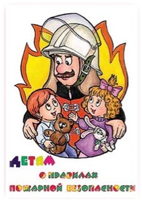**Очень  часто  пожар  происходит  из-за  неправильного  пользования  электроприборами, газовыми  плитами, плачевным  состоянием  электропроводки, а  также  неправильным  хранением  легковоспламеняющихся  веществ.**

**Что  нужно  делать, чтобы  избежать  пожара.**

**1.** Иметь  в квартире  порошковый  огнетушитель.

**2.** Обязательно  закрывать  перед  сном  внутренние  двери,чтобы  в случае  возгорания  затруднить  распространение  огня**.**

**3.** Регулярно  проверять  наружную  проводку  и  розетки.

**4.** Перед  тем  как  воспользоваться  толькочто  приобретенными  подержанными  газовыми  илиэлектрическими  **о**богревателями **(**плитами), показать  их  газовщику  или  электрику.

**5.**Не  сушить  белье  над  газовой  плитой.

**6**.  Не  оставляйте  детей  одних  при  зажженном  камине  или  любом  другом  устройстве  для  обогрева  помещения  или  приготовления  пищи.

**7**.  Хранить  легковоспламеняющиеся  вещества  в  подсобных  помещениях.

**8**.  Аккуратно  тушить  спички  и  сигареты.

**9**. Не  пытайтесь  разогревать  лаки  и  краски  на  газовой  плите.

**10**. Не  следует  пользоваться  самодельными  елочными  гирляндами.

**11.** Правильно  пользоваться  электроприборами  и  газовыми  плитами. Не  включать  два  мощных  прибора  в  одну  розетку.

**12**. Не  оставлять  включенные  электроприборы   без  присмотра  на  длительное  время.

**Правила эвакуация при пожаре в школе**

* При обнаружении пожара немедленно вызвать пожарных и спасателей по телефону 01 или 112. Вызов на номер 112 возможен с мобильного телефона даже при отсутствии SIM-карты. Необходимо указать точный адрес и этаж и, по возможности, послать кого-нибудь встретить их.
* Закрыть дверь в помещение, где находится очаг возгорания. Помните [**скорость распространения пожара**](http://www.xrl.ru/ru/faq/fire_speed.htm)очень высока. Доложить директору школы о пожаре и, по его команде, начать эвакуацию.
* Ученики, услышав тревогу о пожаре, по указанию учителя, должны по двое покинуть класс из здание школы, собравшись в одном месте сбора. Место сбора должно быть заранее всем известно, обычно это площадка около школы. Стадион. Никуда не уходить!
* При сильном задымлении обязательно использовать средства защиты органов дыхания от угарного газа: ватно-марлевые повязки, смоченные водой платки.
* Учитель с классным журналом следует за учащимися и, по пути, прикрывает за собой двери.
* Учитель осуществляет перекличку детей по журналу, о её результатах докладывает директору школы.



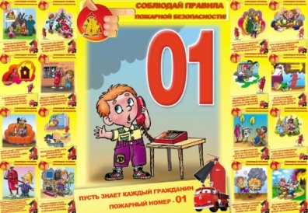

**Ребята! Также Вы должны помнить и о своей собственной безопасности.**

**Вот несколько рекомендаций:**

**1.  Запомните правило четырёх «НЕ»:**

    - не разговаривайте с незнакомцем;

    - не садитесь в машину к незнакомцу;

    - не играть по дороге из школы с незнакомыми детьми;

    - не оставаться на улице с наступлением темноты;

**2**. Не играйте на пустых стройках.

**3**. Никогда не трогайте оставленные без присмотра вещи.

**4**. Никуда не ходите с незнакомыми людьми, несмотря на их  просьбы и  уговоры.

**5**. Не берите угощения у незнакомых людей.

**6**. Дверь открывайте только знакомым людям. Цепочка на двери – твой друг.

**7**. Не заходите в лифт с незнакомыми взрослыми

**8**. Хорошо изучите все ориентиры и телефоны-автоматы в своём районе. Помните, что телефон в полицию – **«02»**, а в управление по чрезвычайным ситуациям и в пожарную охрану – **«01».**

**9. Сообщаем Вам информацию о правильном наборе вызова пожарной охраны «01» с мобильного телефона:**

**- «Би Лайн» - звонить 112. Дальше набрать – 1;**

**- «МТС» - 010;**

**- «Мегафон» - звонить 112. Дальше набрать – 1;**

**- «Скайлинг» - 01.**